Démarche pour créer un blogue
Paternité - Pas d'Utilisation Commerciale - Partage des Conditions Initiales à l'Identique : http://creativecommons.org/licenses/by-nc-sa/2.0/fr/
Steve Prud'Homme
DDD9651
201608212022

0.0.1


Légende

▪

Entrée du glossaire

◻

Référence Bibliographique

Table des matières

Objectifs 5
I - Le blogue 7
II - Le blogue réflexif 11
III - Créer un compte Google 13
IV - Créer un billet / article de Blogue 21
A. Barre de mise en forme 22
1. Modifier le texte 22
2. Insérer un hyperlien 23
3. Insérer une séquence vidéo 23
Ressources annexes 25
Glossaire 27
Webographie 29

Objectifs

Créer et à alimenter régulièrement un journal de bord réflexif en ligne en utilisant une plateforme de blogue.

- Le blogue

I - Le blogue
I

Définition : Définition
Selon l'Office québécois de la langue française (2009) [OQLF2009A], le blogue se définit ainsi :
« Site Web personnel tenu par un ou plusieurs blogueurs qui s'expriment librement et selon une certaine périodicité, sous la forme de billets ou d'articles, informatifs ou intimistes, datés, à la manière d'un journal de bord, signés et classés par ordre antéchronologique▪, parfois enrichis d'hyperliens, d'images ou de sons, et pouvant faire l'objet de commentaires laissés par les lecteurs. »

Remarque
Un blogue a la « forme » d'un journal personnel et non d'un journal au sens de « publication périodique consacrée à l'actualité », et son contenu n'est pas toujours celui que l'on trouve dans un journal personnel (propos sur sa vie privée).

Avantages d'un blogue
- Facilité de publication
- Grande liberté éditoriale, de contenu et la forme, très libres, restent à l'entière discrétion des auteurs
- Capacité d'interaction avec le lectorat

Contenu d'un blogue
- Point de vue
- Billets (courts textes)
- Articles (textes plus longs)
- Des idées et des impressions sur une multitude de sujet

Le contenu multimédia
Dans un blogue on peut insérer divers contenu multimédia. Par exemple :
- Des hyperliens internes et externes
- Des images (photos et illustrations)
- Des sons
- Des séquences vidéo, par exemple des séquences vidéo intégrées ou incrustées de Youtube

- Le blogue réflexif

II - Le blogue réflexif
II

Le blogue réflexif vous permet de publier des contenus multimédia (texte, images, sons, vidéo) tout en étant un outil de réflexion. sur votre action, sur vos pratiques quotidiennes ainsi que sur l'utilisation du numérique avec vos apprenants (étudiants).
Les billets ou articles publiés servent aussi de preuve de réalisation.

- Créer un compte Google

III - Créer un compte Google
III

Pour créer votre compte Google Blogger vous devez.
Ouvrir votre navigateur internet.
Dans la barre d'adresse, saisir l'adresse : « https://www.blogger.com »



Cliquer sur le bouton : «Créez votre blogue ».

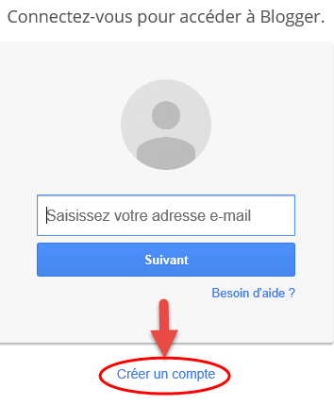

Cliquer sur le lien hypertexte : « Créer un compte »

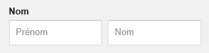

Entrer votre : « Prénom » et : « Nom ».

Attention : La saisie du futur nom d'utilisateur
Entrer le future nom d'utilisateur, de la manière suivante :
Le sigle du cours + le trimestre et l'année + initiale
Par exemple : pour l'élève portant le nom de William Tremblay de la cohorte Automne 2016 :
DDD9651A16WT

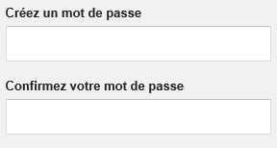

Entrer et confirmer le : « mot de passe » que vous avez préalablement créé.

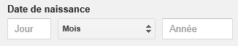

- Entrer dans le premier champ votre le : « jour » de votre naissance
- Sélectionner à l'aide de la liste déroulante le « mois » de votre naissance
- Entrer le dernier champ l' : « Année » de votre naissance
N.B. : il n'est pas nécessaire d'inscrire votre vraie date de naissance.

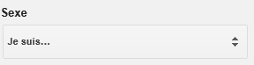

Sélectionner dans la liste déroulante votre : « Sexe ».

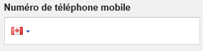

Entrer dans le champ votre : « Numéro de téléphone mobile ».

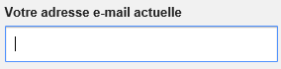

Entrer dans le champ votre : « adresse e-mail actuelle ».

Attention : Quelle adresse courriel saisir ?
Entrer dans le champ : « Votre adresse e-mail actuelle », votre adresse courriel UQÀM.

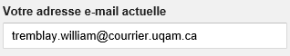

Par exemple : tremblay.william@courrier.uqam.ca

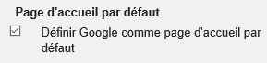

Sélectionner l'option : « Définir Google comme page d'accueil par défaut ».

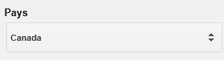

Sélectionner dans la liste déroulante le : « Canada »



Cliquer sur le bouton : « Étapes suivantes »

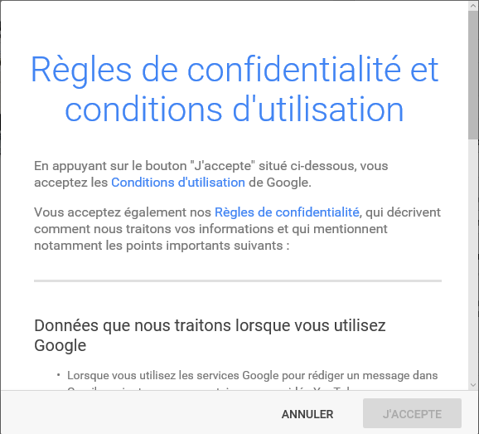

Lire les : « Règles de confidentialité et conditions d'utilisation ».

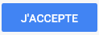

Cliquer sur le bouton : « J'accepte », si vous acceptez les : « Règles de confidentialité et conditions d'utilisation ».

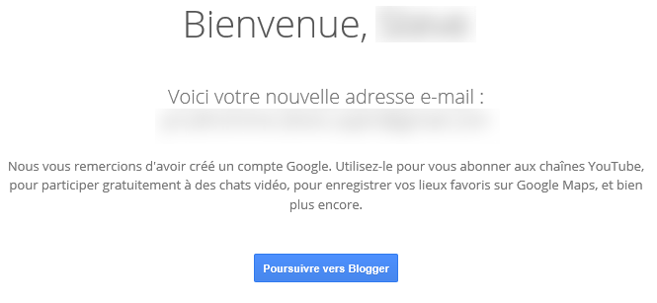

Lire de mot de bienvenue de Google.

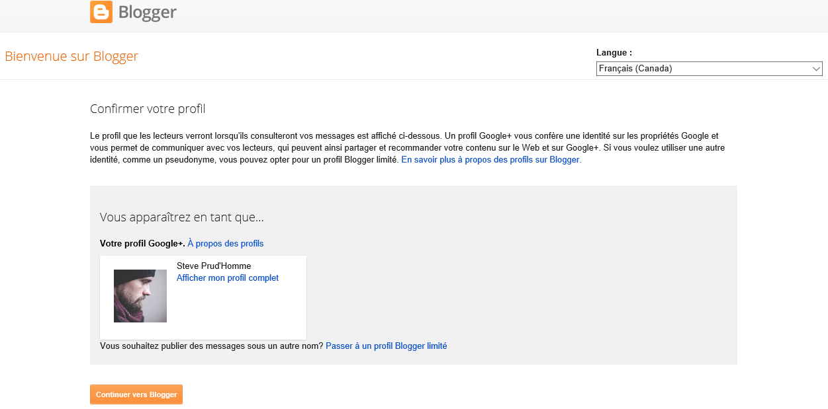

Vous êtes maintenant sur la page de bienvenue sur Blogger. Vous devez maintenant créer votre profil.



Cliquer sur le bouton : « Créer un profil Google+ ».

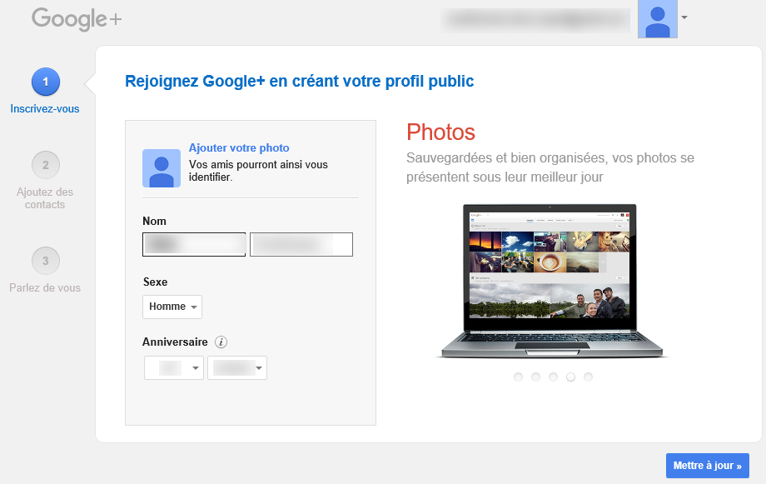

Vous êtes maintenant sur la page : « Rejoignez Google + en créant votre profil ».

Cliquer sur le lien hypertexte : « Ajouter votre photo ».

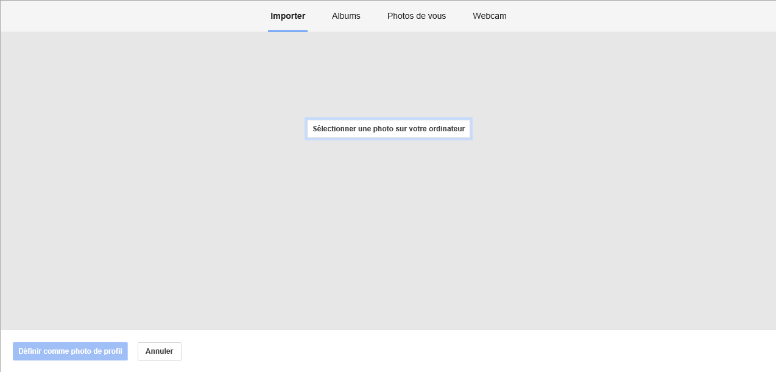

Vous êtes maintenant dans la fenêtre d'importation d'images de Google.

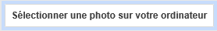

Cliquer sur le bouton : « Sélectionner une photo sur votre ordinateur ».

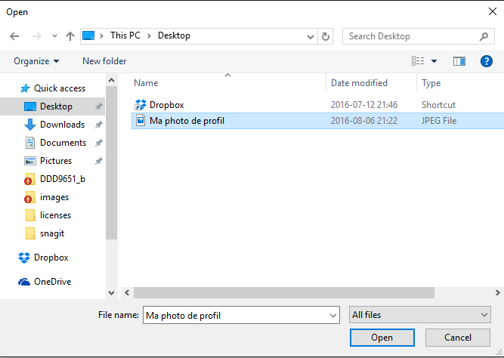

Choisir votre photographie de profil.

Cliquer sur le bouton : « Ouvrir » ou : « Open ».

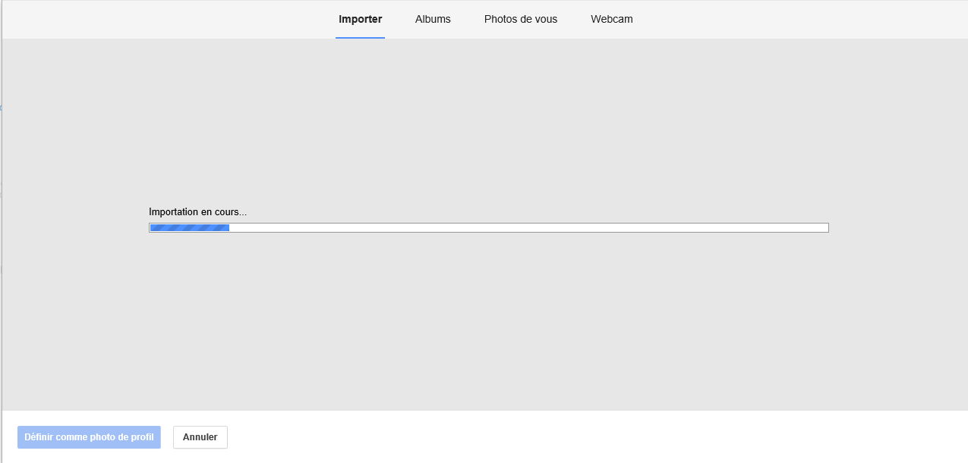

Attendre pendant l'importation de votre image.

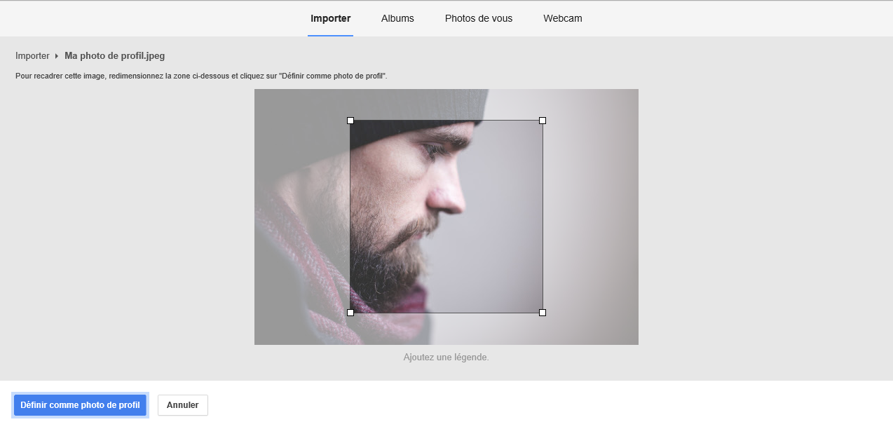

Cadrer l'image à votre goût.

Cliquer sur le lien hypertexte : « Ajoutez une légende ».

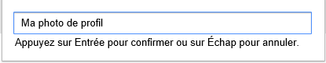

Entrer le descriptif de votre image dans le champ : « Ajoutez une légende ». Entrer, par exemple : « Ma photo de profil ».



Cliquer sur le bouton : « Définir comme photo de profil ».

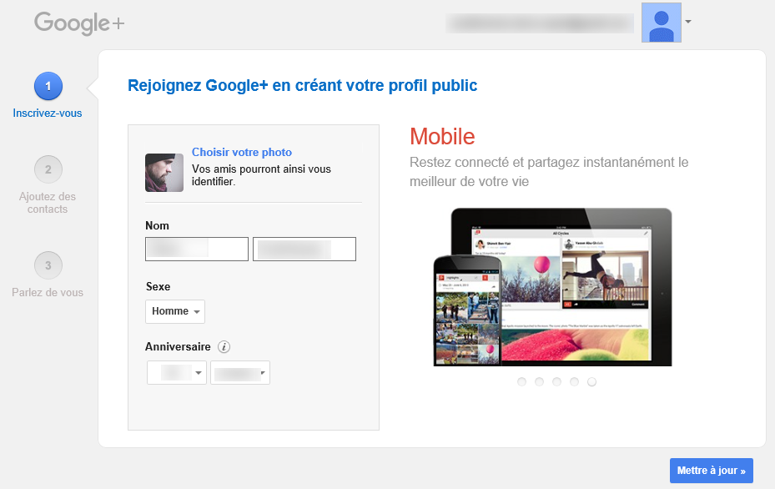

S'assurer que l'information présente sur la page : « Inscrivez-vous ».

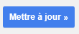

Cliquer sur le bouton : « Mettre à jour ».

Vous êtes maintenant sur la page de bienvenue de Google Blogger.



Cliquer sur le bouton : « Continuer vers Blogger ».

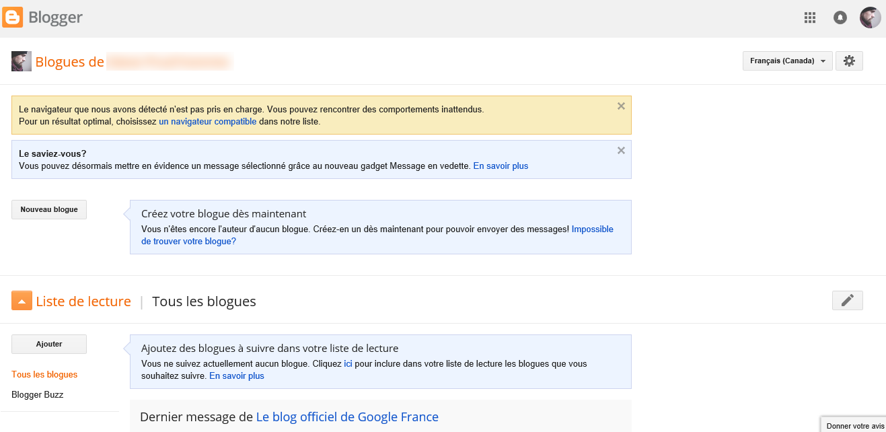

Vous êtes maintenant sur la page : « Tableau de bord », de Google Blogger.

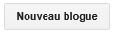

Cliquer sur le bouton : « Nouveau blogue ».

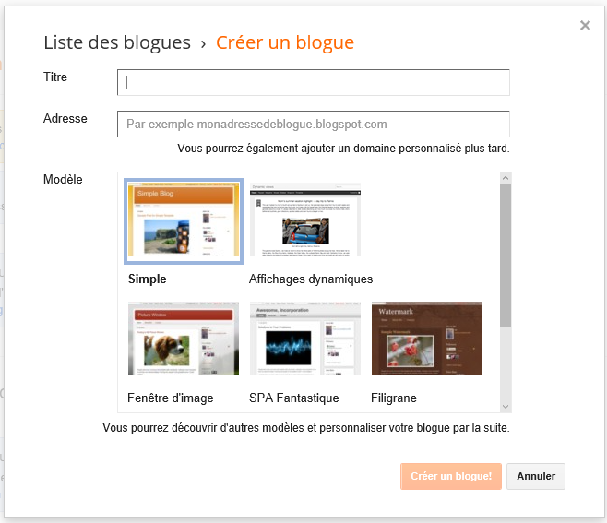

Vous êtes maintenant dans la boîte de dialogue : « Créer un blogue ».

Entrer le titre de votre blogue dans le champ : « Titre ».

Attention : La saisie du futur nom de blogue
Entrer le future nom de blogue, de la manière suivante :
Le sigle du cours + le trimestre et l'année + initiale
Par exemple : pour l'élève portant le nom de William Tremblay de la cohorte Automne 2016 :
DDD9651A16WT

Vérifier que l'adresse générée contienne le même nom que celui que vous avez inscrit ET qu'il soit indiqué que : « Cette adresse de blogue est disponible ».

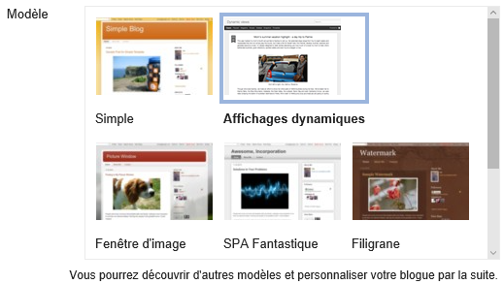

Sélectionner un thème graphique dans la liste déroulante : « Modèle ».



Cliquer sur le bouton : « Créer un blogue! ».

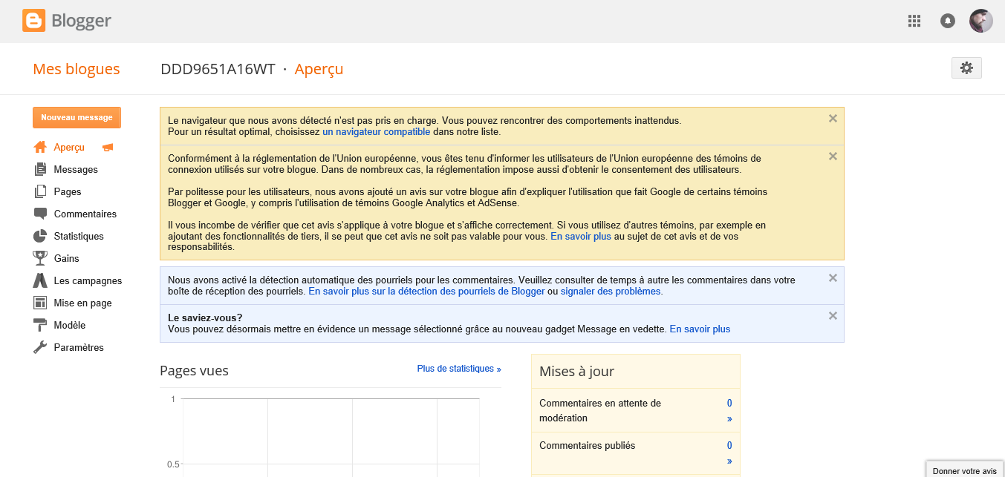

Vous êtes maintenant sur la page de contrôle de votre nouveau blogue.

- Créer un billet / article de Blogue

IV - Créer un billet / article de Blogue
IV

Vous êtes maintenant sur la page : « Aperçu » de votre blogue.



Cliquer sur le bouton : « Nouveau message ».

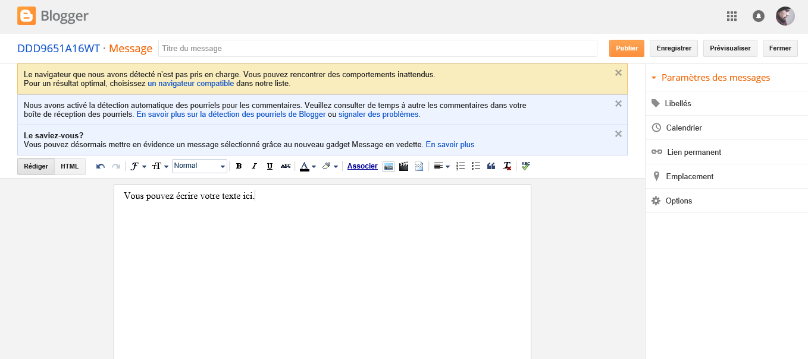

Vous êtes maintenant dans la page de rédaction de votre billet / article de blogue.

Insérer votre titre dans le champ : «Titre ».
Rédigez votre texte en utilisant la : « barre de mise en forme » (voir la partie : « Barre de mise en forme »).

Paramétrer les options de votre billet ou article en utilisant la palette : « Paramètres des messages » (voir la partie : « Paramètres du message »).
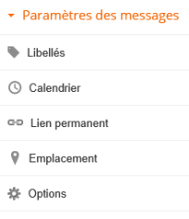
  - Barre de mise en forme
    - Modifier le texte
      - Changer de police de caractère

Il est possible de changer de police de caractère grâce à cette fonction.
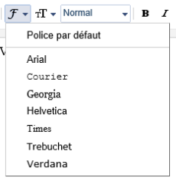
      - Changer la taille du texte

Il est possible de changer la taille du texte grâce à cette fonction :
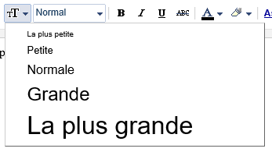
      - Créer des titres, sous-titres, etc. (changer la feuille de style du texte)

Vous pouvez changer le style d'un texte grâce aux feuilles de style préétablies par Google Blogger :
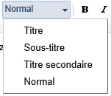
      - Changer la couleur d'un texte

Vous pouvez changer la couleur d'un texte grâce à cette fonction :
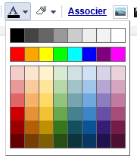
      - Surligner le texte avec de la couleur

Il est possible de surligner du texte et de choisir la couleur de surlignage grâce à cette fonction :
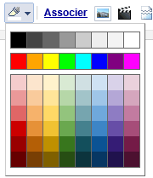
      - Aligner le texte

Vous pouvez aligner le texte en utilisant cette fonction.
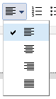
    - Insérer un hyperlien

Grâce à l'interface : « Modifier le lien », vous pouvez insérer un lien.
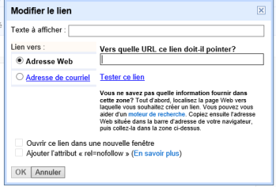
Entrer le texte à afficher du lien dans le champ : «Texte à afficher ».
Entrer le l'adresse WEB du lien dans le champ : « Vers quelle URL ce lien doit-il pointer ».
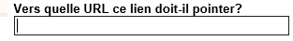
Sélectionner la case d'option (bouton radio) : «Adresse Web » spécifiant que votre lien est un lien WEB
(cf. DDD9651_bouton_radio_adresse_web p 25)
ou la case d'option (bouton radio) : « Adresse courriel », pour une adresse courriel :
Vous pouvez tester ce lien en cliquant sur l'hyperlien : « Tester ce lien ».
Pour afficher le lien dans une nouvelle fenêtre activer l'option : « Ouvrir lien nouvelle fenêtre ».
Cliquer sur bouton : « OK ».
    - Insérer une séquence vidéo
      - Insérer une séquence vidéo à partir d'un fichier

Cliquer sur le bouton : « ajouter une vidéo ».
Vous êtes maintenant dans l'interface : « Ajouter une vidéo ».
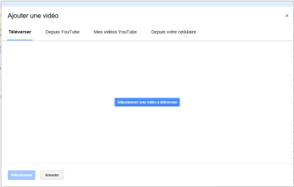
Cliquer sur le bouton : « Sélectionner une vidéo à téléverser ».
Sélectionner la bonne séquence vidéo.
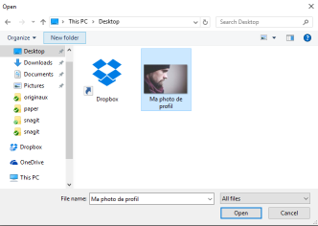
Cliquer sur le bouton : «Ouvrir » ou « Open ».
      - Insérer une séquence vidéo à partir de Youtube

Cliquer sur le bouton : « Ajouter une vidéo ».
Vous êtes maintenant dans l'interface : « Ajouter une vidéo » .
Cliquer sur l'onglet : « Youtube ».
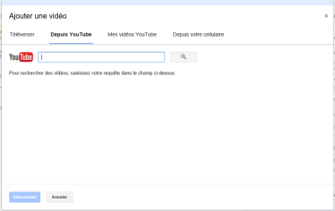
Entrer ce que vous rechercher comme séquence vidéo dans le champ de recherche.
Par exemple :
Cliquer sur le bouton en forme de loupe pour effectuer la recherche.
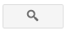
Une liste de résultats de recherche s'affiche.
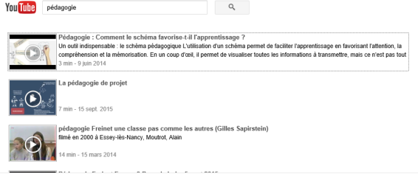
Sélectionner un résultat dans la liste de résultats de recherche.
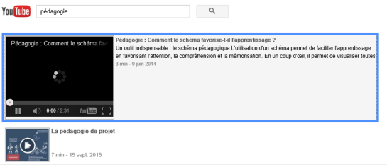
Cliquer sur le bouton : « Sélectionner ».


- Ressources annexes

Ressources annexes

- DDD9651_bouton_radio_adresse_web

- Glossaire

Glossaire

antéchronologique

L'adjectif antéchronologique, en ce qui concerne le blogue, veut dire, selon l'Office québécois de la langue française (2009), que les textes du blogue sont classés par ordre chronologique inverse, c'est-à-dire que le plus récent texte publié apparaît toujours en premier, en haut de la page d'accueil.

- Webographie

Webographie

[OQLF2009A] Office québécois de la langue française (2009). Le grand dictionnaire terminologique. Repéré à http://www.granddictionnaire.com/ficheOqlf.aspx?Id_Fiche=8370242

https://www.blogger.com

